**СХЕМА ИССЛЕДОВАНИЯ ФУНКЦИИ**

1. Связь между нулями функции и промежутками постоянного знака не всегда бывает такой простой, как на приведенном графике (в рассмотренном примере нули функции разделяли промежутки постоянного знака). Функция может обратиться в нуль, но иметь одинаковый знак слева и справа от корня.

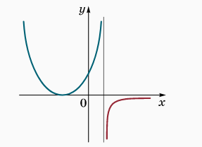

Не всегда верно и обратное — граница двух соседних промежутков постоянного знака не обязательно является корнем функции. Однако в этом случае график функции должен иметь **разрыв.**

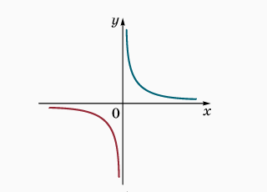

2. Мы применяем термин **«монотонность»** (возрастание, убывание) только по отношению к промежуткам, целиком входящим в область определения функции.

3. Точка экстремума (максимума, минимума) должна лежать **внутри** области определения функции (чтобы можно было сравнивать значения функции слева и справа от нее).

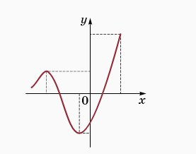

Точка, в которой функция принимает наибольшее (наименьшее) значение, может находиться где угодно.

Как правило, это либо одна из точек экстремума, либо одна из граничных точек области определения.

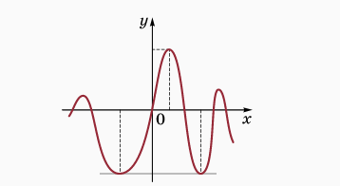

**Замечание.** Точек экстремума может быть сколько угодно.

Наибольшее (наименьшее) значение функции, если оно существует, всегда единственно, однако оно может приниматься в нескольких различных точках. Когда мы говорим **«точка экстремума» или «точка, в которой функция принимает наибольшее значение»**, то имеем в виду точки, расположенные на оси x, а не точки графика. Наибольшее (наименьшее) значение — это точка, расположенная на оси y.

4. В рассмотренном примере областью значений функции был **отрезок** [m; M], концы которого — наименьшее и наибольшее значения функции. Так бывает не всегда.

Во-первых, часто у функции нет наибольшего или наименьшего значения.

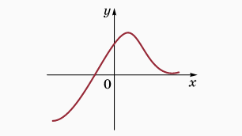

Во-вторых, если функция достигает своих наибольшего и наименьшего значений, но является разрывной, то некоторые промежуточные точки между m и M могут пропускаться, т. е. не входить в область значений функции.

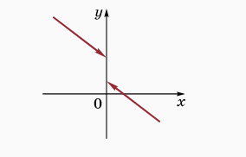

Исследование функций, заданных аналитически, можно свести к исследованию стандартных функций, зная, как меняются свойства при преобразовании функций и операциях над ними.

Преобразования функций будут изучены на отдельном занятии (см. занятие 3), а сейчас повторим основные свойства простейших функций с помощью их графиков.

1. y = 1 — **постоянная функция.** Ее график — прямая, параллельная оси x.

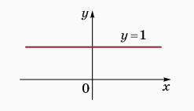

1. y = x — **линейная функция.** Ее графиком будет биссектриса первого и третьего координатных углов.

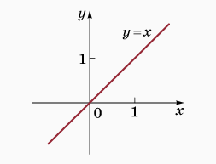

1. $у=\frac{1}{х}$— **обратно пропорциональная зависимость** между значениями функции и значениями аргумента.

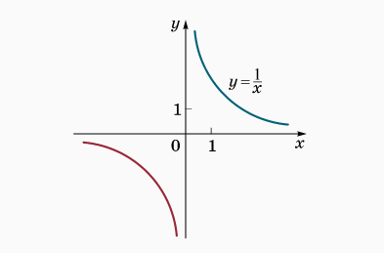

1. $у=х^{2}$— **квадратичная функция**. Ее графиком будет парабола с вершиной в начале координат, симметричная относительно оси y.

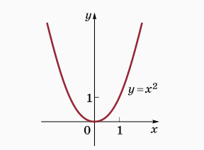

5. $у=х^{1/2}$ —  **степенная функция.** Ее график — ветвь параболы.

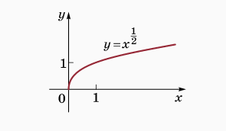

1. $у=2^{х}$; $у=\log_{2}x$ — **показательная и логарифмическая функции**. Они взаимно-обратны.

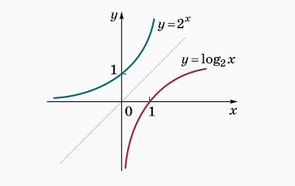

1. y =sin x; y =cos x — **основные тригонометрические функции.** Их графики — синусоиды, различающиеся на π/2.

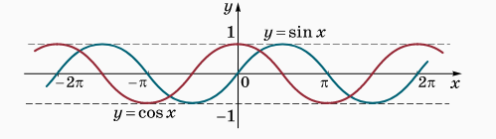

**ВОПРОСЫ И ЗАДАНИЯ**

1. Может ли функция y = f(x) быть монотонной, а при этом уравнение f(x) = 1 иметь два корня?
2. Может ли функция принимать каждое свое значение ровно два раза?
3. Может ли функция иметь два максимума и ни одного минимума?
4. Может ли функция возрастать на всей числовой оси и удовлетворять неравенству |f(x)| < 1?
5. Может ли функция иметь максимум, но не иметь наибольшего значения?
6. Может ли значение функции в точке максимума быть меньше значения в точке минимума?
7. Могут ли совпадать наибольшее и наименьшее значения функции?
8. Может ли функция принимать свое наибольшее значение в двух разных точках?
9. Верны ли следующие утверждения:

